# 关于三明学院网络教学平台建课流程通知

**各位老师：**

**为实现网络教学平台教学数据与成果导向数据对接的需要，请各位老师在下学期开学第一周前，激活教学平台账号上需要任教的课程（教学平台将根据教务系统数据自动推送教师课程）。根据需要，建课流程有所变化：各位任课教师只需激活本学期要教的课程（激活课程后可以采用新建或是复制原有课程数据），任课课程学生名单事先已由教务系统同步到相应的课程内，教师不再需要在平台上添加学生。另外在学期教学过程结束后，请教师归档本学期的课程，学生成绩将根据需要同步到教务系统，今后将对接同步到成果导向系统。**

**注：各位老师原已建好的课程数据可在激活新课时复制到新课程内，原有课程将不能再导入新学生名单。**

**网络中心（信息化建设办公室）**

**2019年8月31日**

**详细激活课程操作流程如下：**

1. **激活课程：**

**1.老师在平台上激活教务系统推过来的课程**

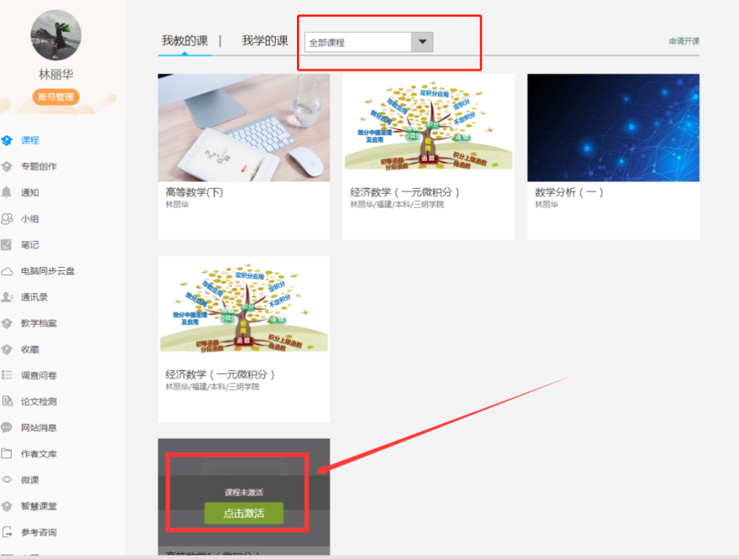

**2.从已有课程复制数据。**

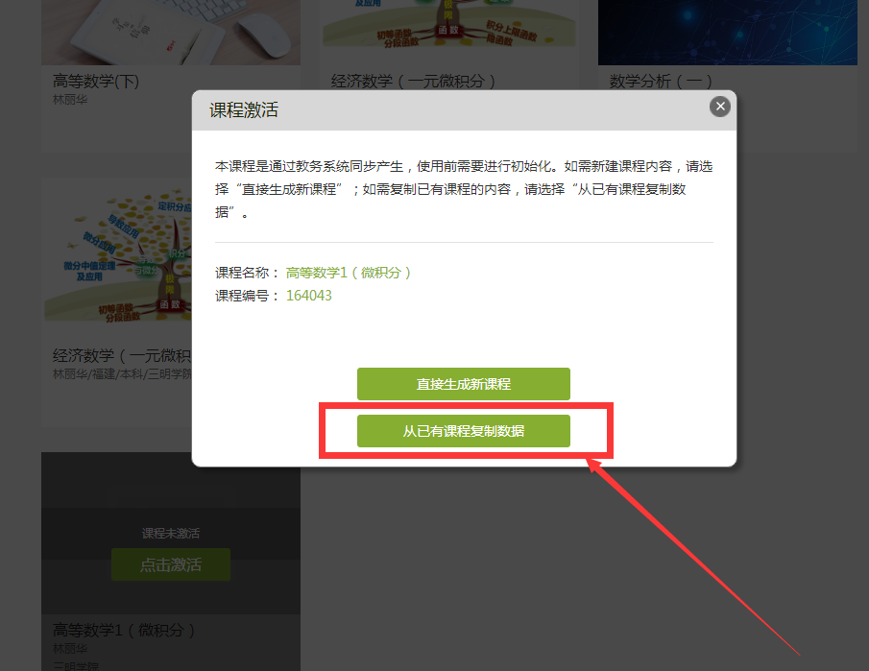

**3.选择相应的课程名称复制课程数据**

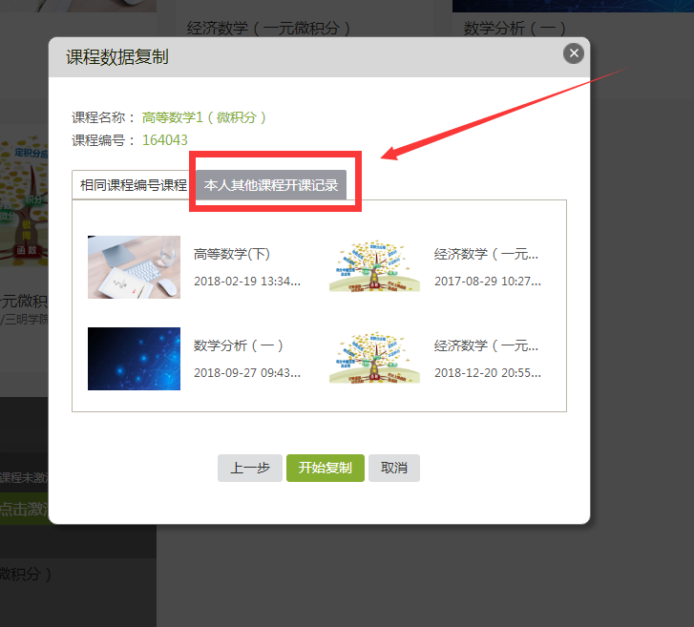

**如无需复制原有课程数据请在第一步选择直接生成新课，老师需要上传新课的所有课程资料。**

1. **归档课程：**

**在每学期课程结束后，教师要将课程进行归档操作，固定所有教学数据，若没有进行归档，学生的成绩还会根据完成的任务点情况产生相应的变化。**